Aufgabe:
Die Oxoniumionenkonzentrationen wässriger Lösungen sind bei 25°C
- 10⁻² mol/l
- 10⁻⁴ mol/l
- 5 x 10⁻⁷ mol/l
- 10⁻⁸ mol/l
- 3 x 10⁻¹⁰ mol/l

Lösungen:
„Der pH-Wert ist der mit -1 multiplizierte dekadische Logarithmus (Log₁₀) des Zahlenwertes {c} der Stoffmengenkonzentration c der Oxoniumionen in mol/l. „ (S.203)
Formel: „pH = -log₁₀{c(H₃O⁺)}“ (S. 203)
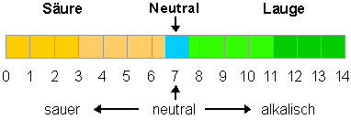

- Gegeben: 10⁻² mol/l
pH = -log₁₀ 10⁻²
pH= 2 (sauer)

- Gegeben: 10⁻⁴ mol/l
pH = -log₁₀ 10⁻⁴
pH= 4 (sauer)

- Gegeben: 5 x 10⁻⁷ mol/l
pH = -log₁₀ 5 x 10⁻⁷
pH= 6,3 (sauer)

- Gegeben: 10⁻⁸ mol/l
pH = -log₁₀ 10⁻⁸
pH= 8 (alkalisch)

- Gegeben: 3 x 10⁻¹⁰ mol/l
pH = -log₁₀ 3 x 10⁻¹⁰
pH= 9,5 (alkalisch)

